Министерство образования Республики Беларусь

Учреждение Образования

«Белорусский государственный университет информатики и радиоэлектроники»

Лабораторная работа №1

Часть 1

ИЗУЧЕНИЕ ФОРМУЛЫ СВЕРТКИ

|  |  |  |
| --- | --- | --- |
| Выполнил  Сорока А.А.  гр. 481064 |  | Приняла  Бахур Н. И. |

2016

# Цель работы

Изучение свойств дискретных ортогональных преобразований и их применение в цифровой обработке сигналов и изображений

# Решение задач практического задания

* 1. Построить графики функций одной переменной на указанных интервалах. Вывести графики. Дать заголовки, разместить подписи к осям, нанести сетку: $f\left(x\right)=\sin{x^{2}}$, $g\left(x\right)=\cos{x^{2}}$, $x∈\left[-π,π\right]$; $u\left(x\right)=\frac{x}{20}$, $v\left(x\right)=e^{x}$, $x∈\left[-2,2\right]$.

Решение:

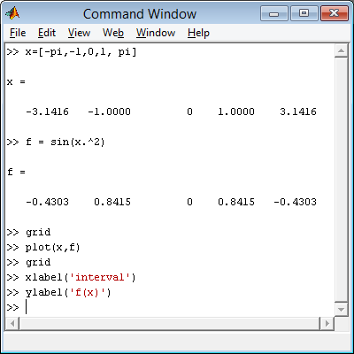

Рис 1.1. $f\left(x\right)=\sin{x^{2}}$,

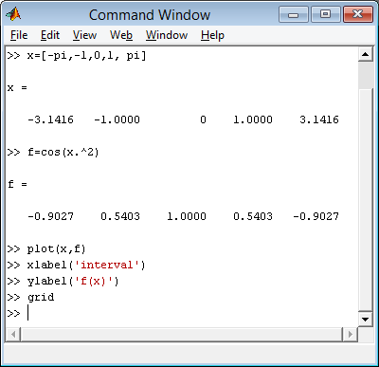

Рис 1.2. $f\left(x\right)=\cos{x^{2}}$

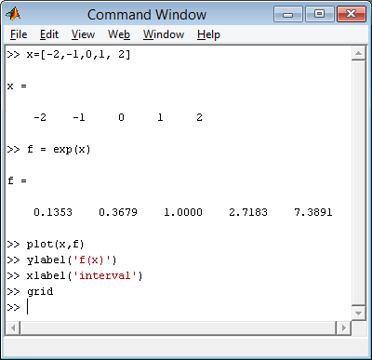

Рис 1.3. $f\left(x\right)=e^{x}$

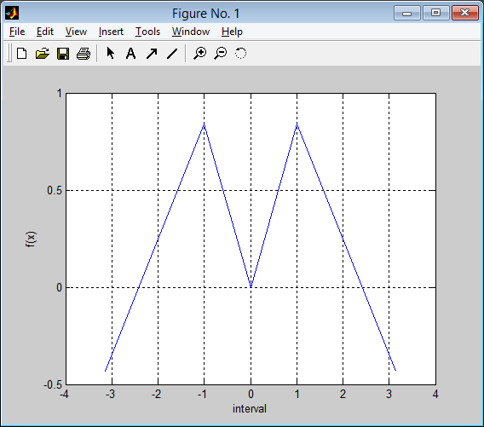

Рис 1.4 $f\left(x\right)=\sin{x^{2}}$,

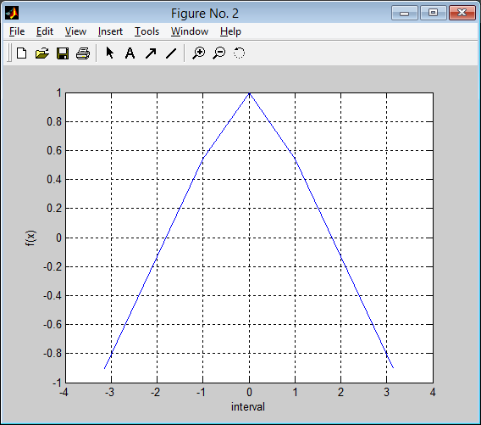

Рис 1.5.

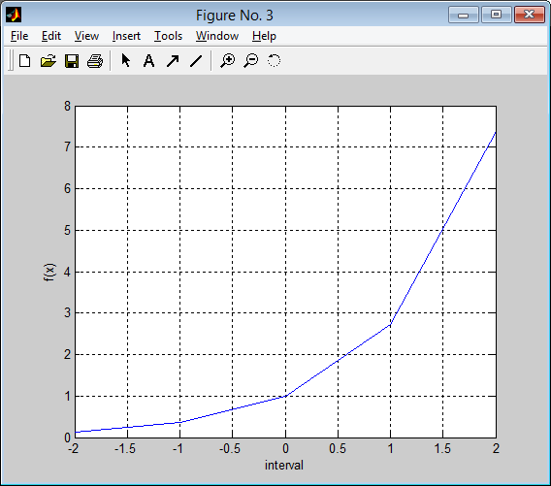

Рис 1.6.

* 1. Построить графики произвольного вектора. Дать заголовок, разместить подписи к осям, нанести сетку [2 7 2 7 2 2 4 4 4 6 3 4 5 2].

Решение:

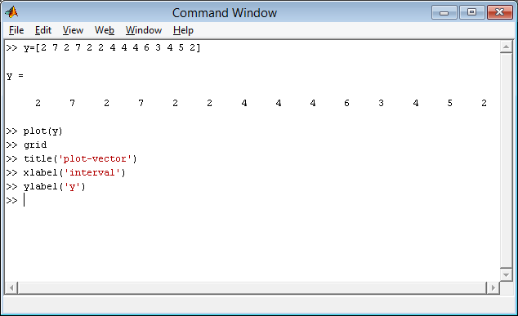

Рис 2.1.

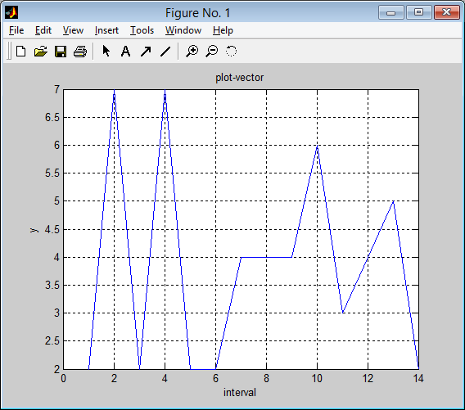

Рис 2.1.

* 1. Представить в MATLAB цифровой единичный импульс *u0(n)* вида (2.3) длины N=(11+12).

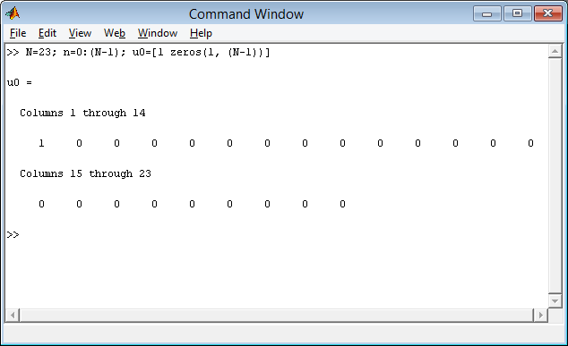

Рис 3.1. Цифровой единичный импульс

* 1. Представить в MATLAB цифровой единичный скачок *u1(n)* вида (2.6) длины N=(11+12).



Рис 3.1. Цифровой единичный импульс

Рисунок 5.1

Решение:

$$X=V×x$$

$$X=V×\left[\begin{matrix}\begin{matrix}\begin{matrix}1,414 \\ 1,828\end{matrix} \\ 7,414\end{matrix} \\ \begin{matrix}0,414 \\ \begin{matrix}0,586 \\ \begin{matrix}1 \\ \begin{matrix}1,414 \\ 0,414\end{matrix}\end{matrix}\end{matrix}\end{matrix}\end{matrix}\right]=\left[\begin{matrix}\begin{matrix}\begin{matrix}14,484 \\ 1,413-j6,585\end{matrix} \\ -6,828-j2\end{matrix} \\ \begin{matrix}0,243+j5,415 \\ \begin{matrix}7,172 \\ \begin{matrix}0,243-j5,415 \\ \begin{matrix}-6,828+j2 \\ 1,413+j6,585\end{matrix}\end{matrix}\end{matrix}\end{matrix}\end{matrix}\right]$$

$$C_{n}=\sqrt{{a_{n}}^{2}+{b_{n}}^{2}}$$

$C_{0}=\sqrt{{14,484}^{2}+0^{2}}=14,484$*;*

$C_{1}=\sqrt{{1,413}^{2}+{6,585}^{2}}=6,735$*;*

$C_{2}=\sqrt{{6,828}^{2}+2^{2}}=7,115$*;*

$C_{3}=\sqrt{{0,243}^{2}+{5,415}^{2}}=5,42$*;*

$C_{4}=\sqrt{{7,172}^{2}+0^{2}}=7,172$*;*

$C_{5}=\sqrt{{0,243}^{2}+{5,415}^{2}}=5,42$*;*

$C_{6}=\sqrt{{6,828}^{2}+2^{2}}=7,115$*;*

$C_{7}=\sqrt{{1,413}^{2}+{6,585}^{2}}=6,735$*;*

Амплитудный спектр сигнала

$$φ_{n}=\left\{\begin{aligned}arctg\left(\frac{ImC_{n}}{ReC_{n}}\right)=arctg\frac{-b_{n}}{a_{n}},n=1,2,… \\ 0,n=0.\end{aligned}\right.$$

$φ_{0}=0$*;*

$φ_{1}=arctg\left(\frac{-6,585}{1,413}\right)=arctg\left(-4,66\right)=-77,887$*;*

$φ_{2}=arctg\left(\frac{-2}{-6,828}\right)=arctg\left(0,293\right)=16,326$*;*

$φ_{3}=arctg\left(\frac{5,415}{0,243}\right)=arctg\left(22,284\right)=87,435$*;*

$$φ_{4}=arctg\left(\frac{0}{7,172}\right)=arctg\left(0\right)=0$$

$φ_{5}=arctg\left(\frac{-5,415}{0,243}\right)=arctg\left(-22,284\right)=-87,435$*;*

$φ_{6}=arctg\left(\frac{2}{-6,828}\right)=arctg\left(-0,293\right)=-16,326$*;*

$φ_{7}=arctg\left(\frac{6,585}{1,413}\right)=arctg\left(4,66\right)=77,887$*.*

Фазовый спектр сигнала

* 1. По полученным значениям ДПФ с помощью ОДПФ восстановить исходные значения отсчетов сигнала.

Решение:

|  |  |  |  |  |  |  |  |
| --- | --- | --- | --- | --- | --- | --- | --- |
| 1 | 1 | 1 | 1 | 1 | 1 | 1 | 1 |
| 1 | 0,707-j0,707 | -j | -0,707-j0,707 | -1 | -0,707+j0,707 | j | 0,707+j0,707 |
| 1 | -j | -1 | j | 1 | -j | -1 | j |
| 1 | -0,707-j0,707 | j | 0,707-j0,707 | -1 | 0,707+j0,707 | -j | -0,707+j0,707 |
| 1 | -1 | 1 | -1 | 1 | -1 | 1 | -1 |
| 1 | -0,707+j0,707 | -j | 0,707+j0,707 | -1 | 0,707-j0,707 | j | -0,707-j0,707 |
| 1 | j | -1 | -j | 1 | j | -1 | -j |
| 1 | 0,707+j0,707 | j | -0,707+j0,707 | -1 | -0,707-j0,707 | -j | 0,707-j0,707 |

Обратная матрица ДЭФ ($V^{*}$)

$$x=N^{–1}V^{*}X$$

$x=\frac{1}{8}V×X=\left[\begin{matrix}\begin{matrix}\begin{matrix}14,414 \\ 1,828\end{matrix} \\ 7,414\end{matrix} \\ \begin{matrix}0,414 \\ \begin{matrix}0,586 \\ \begin{matrix}1 \\ \begin{matrix}1,414 \\ 0,414\end{matrix}\end{matrix}\end{matrix}\end{matrix}\end{matrix}\right]$*;*

# Расчеты и графики лабораторного задания.

* 1. Провести вычисления, подтверждающие свойства 1, 2, 5 дискретных экспоненциальных функций.

Свойство 1. Функции $\operatorname{def}\left(k,n\right)$ ортогональны, т.е.

$$\sum_{n=0}^{N-1}{W^{kn}{(W^{ln})}^{*}=\left\{\begin{aligned}0,если k≠l, \\ N,если k=l.\end{aligned}\right.}$$

Так как ${(W^{kn})}^{*}=W^{-kn}$, то

$$\sum_{n=0}^{N-1}{W^{kn}W^{-ln}=\left\{\begin{aligned}0,если k≠l, \\ N,если k=l.\end{aligned}\right.}$$

При k=3 и l=5

$\sum_{n=0}^{N-1}{W^{3n}{\left(W^{5n}\right)}^{*}=}1∙1+\left(-0,707-j0,707\right)∙\left(-0,707-j0,707\right)+j∙j++\left(0,707-j0,707\right)∙\left(0,707-j0,707\right)+\left(-1\right)∙(-1)+\left(0,707+j0,707\right)∙\left(0,707+j0,707\right)+\left(-j\right)∙\left(-j\right)+\left(-0,707+j0,707\right)∙\left(-0,707+j0,707\right)=0$;

При k=3 и l=3

$\sum_{n=0}^{N-1}{W^{3n}W^{4n}=}1∙1+\left(-0,707-j0,707\right)∙\left(-0,707+j0,707\right)+j∙(-j)+\left(0,707--j0,707\right)∙\left(0,707+j0,707\right)+\left(-1\right)∙(-1)+\left(0,707+j0,707\right)∙\left(0,707-j0,707\right)+\left(-j\right)∙\left(j\right)+\left(-0,707+j0,707\right)∙\left(-0,707-j0,707\right)=8$;

Свойство 2: Периодичность

При r=0, 1, …, N-1 и m = 0, 1, 2, …

$W^{mN+r}=e^{-j\frac{\left(mN+r\right)∙2π}{N}}=e^{-j\frac{mN∙2π}{N}}e^{-j\frac{r∙2π}{N}}=\left(\cos\left(m∙2π\right)--j\sin\left(m 2π\right)\right) e^{-j\frac{r∙2π}{N}}=e^{-j\frac{r∙2π}{N}}=W^{r}$;

$W^{28}=W^{3∙8+4}=e^{-j\frac{\left(3∙8+4\right)∙2π}{8}}=e^{-j6π}e^{-jπ}=\left(\cos\left(6π\right)-j\sin\left(6π\right)\right) \left(\cos\left(π\right)-j\sin\left(π\right)\right) = =-1=W^{4}$;

Свойство 5: Мультипликативность:

– по строкам $\operatorname{def}\left(k_{1},n\right)\operatorname{def}\left(k_{2},n\right)=\operatorname{def}\left(k_{1}+k_{2},n\right);$

– по столбцам $\operatorname{def}\left(k,n_{1}\right)\operatorname{def}\left(k,n_{2}\right)=\operatorname{def}\left(k,n_{1}+n_{2}\right).$

При n=1, k1=1 k2=2

;

При k=1, n1=3 n2=7

;

;

1.2. Вычислить спектр дискретизированного сигнала (п. 1.3), сдвинутого по времени на $t=3T$ интервалов дискретизации. Построить графики сигнала, амплитудного и фазового спектров.

$$x_{1}=x(n+3)=\left[\begin{matrix}\begin{matrix}\begin{matrix}1 \\ 1,414\end{matrix} \\ 0,414\end{matrix} \\ \begin{matrix}1,414 \\ \begin{matrix}1,828 \\ \begin{matrix}7,414 \\ \begin{matrix}0,414 \\ 0,586\end{matrix}\end{matrix}\end{matrix}\end{matrix}\end{matrix}\right]$$

$$X=V×x=V×\left[\begin{matrix}\begin{matrix}\begin{matrix}1 \\ 1,414\end{matrix} \\ 0,414\end{matrix} \\ \begin{matrix}1,414 \\ \begin{matrix}1,828 \\ \begin{matrix}7,414 \\ \begin{matrix}0,414 \\ 0,586\end{matrix}\end{matrix}\end{matrix}\end{matrix}\end{matrix}\right]=\left[\begin{matrix}\begin{matrix}\begin{matrix}14,484 \\ -5,655+j3,657\end{matrix} \\ 2-j6,828\end{matrix} \\ \begin{matrix}3,999+j3,657 \\ \begin{matrix}-7,172 \\ \begin{matrix}3,999-j3,657 \\ \begin{matrix}2+j6,828 \\ -5,655-j3,657\end{matrix}\end{matrix}\end{matrix}\end{matrix}\end{matrix}\right]$$

$$C_{n}=\sqrt{{a_{n}}^{2}+{b_{n}}^{2}}$$

$C_{0}=\sqrt{{14,484}^{2}+0^{2}}=14,484$*;*

$C_{1}=\sqrt{{5,655}^{2}+{3,657}^{2}}=6,735$*;*

$C_{2}=\sqrt{2^{2}+{6,828}^{2}}=7,115$*;*

$C_{3}=\sqrt{{3,999}^{2}+{3,657}^{2}}=5,42$*;*

$C_{4}=\sqrt{{7,172}^{2}+0^{2}}=7,172$*;*

$C_{5}=\sqrt{{3,999}^{2}+{3,657}^{2}}=5,42$*;*

$C_{6}=\sqrt{2^{2}+{6,828}^{2}}=7,115$*;*

$C_{7}=\sqrt{{5,655}^{2}+{3,657}^{2}}=6,735$*;*

Амплитудный спектр сигнала

$φ_{0}=0$*;*

$φ_{1}=arctg\left(\frac{3,657}{-5,655}\right)=arctg\left(-0,64\right)=-32,885$*;*

$φ_{2}=arctg\left(\frac{-6,828}{2}\right)=arctg\left(-3,414\right)=-73,674$*;*

$φ_{3}=arctg\left(\frac{3,657}{3,999}\right)=arctg\left(0,914\right)=42,436$*;*

$$φ_{4}=arctg\left(\frac{0}{-7,172}\right)=arctg\left(0\right)=0$$

$φ_{5}=arctg\left(\frac{-3,657}{3,999}\right)=arctg\left(-0,914\right)=-42,436$*;*

$φ_{6}=arctg\left(\frac{6,828}{2}\right)=arctg\left(3,414\right)=73,674$*;*

$φ_{7}=arctg\left(\frac{-3,657}{-5,655}\right)=arctg\left(0,64\right)=32,885$*.*

Фазовый спектр сигнала

* 1. По полученным значениям ДПФ с помощью ОДПФ восстановить значения отсчетов сигнала (п. 2.2). Построить график восстановленного дискретизированного сигнала.

$$x=N^{–1}V^{*}X$$

$$x=\frac{1}{8}V×X=\left[\begin{matrix}\begin{matrix}\begin{matrix}1 \\ 1,414\end{matrix} \\ 0,414\end{matrix} \\ \begin{matrix}1,414 \\ \begin{matrix}1,828 \\ \begin{matrix}7,414 \\ \begin{matrix}0,414 \\ 0,586\end{matrix}\end{matrix}\end{matrix}\end{matrix}\end{matrix}\right]$$

График восстановленного дискретизированного сигнала

# Индивидуальное задание.

$$x(n)=\{-1, 2, 2, 6, -6,-7, 0, 5\}$$

$$X=V×x_{1}=V×\left[\begin{matrix}\begin{matrix}\begin{matrix}-1 \\ 2\end{matrix} \\ 2\end{matrix} \\ \begin{matrix}6 \\ \begin{matrix}-6 \\ \begin{matrix}-7 \\ \begin{matrix}0 \\ 5\end{matrix}\end{matrix}\end{matrix}\end{matrix}\end{matrix}\right]=\left[\begin{matrix}\begin{matrix}\begin{matrix}1 \\ 10.656-j9.070\end{matrix} \\ -9+j16\end{matrix} \\ \begin{matrix}-0.656-j5.070 \\ \begin{matrix}-11 \\ \begin{matrix}-0.656+j5.070 \\ \begin{matrix}-9-j16 \\ 10.656+j9.070\end{matrix}\end{matrix}\end{matrix}\end{matrix}\end{matrix}\right]$$

$$C_{n}=\sqrt{{a_{n}}^{2}+{b_{n}}^{2}}$$

$C_{0}=\sqrt{1^{2}+0^{2}}=1$*;*

$C_{1}=\sqrt{{10.656}^{2}+{(-9.070)}^{2}}=13.993$*;*

$C_{2}=\sqrt{{(-9)}^{2}+{16}^{2}}=18.358$*;*

$C_{3}=\sqrt{{(-0.656)}^{2}+{(-5.070)}^{2}}=5.112$*;*

$C_{4}=\sqrt{{(-11)}^{2}+0^{2}}=11$*;*

$C_{5}=\sqrt{{(-0.656)}^{2}+{5.070}^{2}}=5.112$*;*

$C_{6}=\sqrt{{(-9)}^{2}+{(-16)}^{2}}=18.358$*;*

$C_{7}=\sqrt{{10.656}^{2}+{9.070}^{2}}=13.993$*;*

Амплитудный спектр сигнала

$φ_{n}=arctg(\frac{b_{n}}{a_{n}})$*;*

$$φ_{0}=arctg\left(\frac{0}{1}\right)=arctg\left(0\right)=0$$

$$φ_{1}=arctg\left(\frac{-9.070}{10.656}\right)=arctg\left(-0.634\right)=-0.705$$

$$φ_{2}=arctg\left(\frac{16}{-9}\right)=arctg\left(-0.222\right)=-1,058$$

$$φ_{3}=arctg\left(\frac{-5.070}{-0.656}\right)=arctg\left(1.766\right)=1,442$$

$$φ_{4}=arctg\left(\frac{0}{-11}\right)=arctg\left(0\right)=0$$

$$φ_{5}=arctg\left(\frac{5.070}{-0.656}\right)=arctg\left(-1.766\right)=-1.442$$

$$φ_{6}=arctg\left(\frac{-16}{-9}\right)=arctg\left(0.222\right)=1.058$$

$$φ_{7}=arctg\left(\frac{9.070}{10.656}\right)=arctg\left(0.634\right)=0.705$$

Фазовый спектр сигнала

$$x=N^{–1}V^{*}X$$

$x=\frac{1}{8}V×X=\left[\begin{matrix}\begin{matrix}\begin{matrix}-1 \\ 2\end{matrix} \\ 2\end{matrix} \\ \begin{matrix}6 \\ \begin{matrix}-6 \\ \begin{matrix}-7 \\ \begin{matrix}0 \\ 5\end{matrix}\end{matrix}\end{matrix}\end{matrix}\end{matrix}\right]$*;*

График восстановленного дискретизированного сигнала

Дискретизированный сигнал со смещением на 3.

$$x_{1}\left(n\right)=x(n+3)=\{-7, 0, 5,-1, 2, 2, 6, -6 \}$$

$$X=V×x_{1}=V×\left[\begin{matrix}\begin{matrix}\begin{matrix}-7 \\ 0\end{matrix} \\ -1\end{matrix} \\ \begin{matrix}-1 \\ \begin{matrix}2 \\ \begin{matrix}2 \\ \begin{matrix}-2 \\ -6\end{matrix}\end{matrix}\end{matrix}\end{matrix}\end{matrix}\right]=\left[\begin{matrix}\begin{matrix}\begin{matrix}1 \\ -13.949-j1.121\end{matrix} \\ -16-j9\end{matrix} \\ \begin{matrix}-4.051-j3.121 \\ \begin{matrix}11 \\ \begin{matrix}-4.051-j3.121 \\ \begin{matrix}-16+j9 \\ -13.949-j1.121\end{matrix}\end{matrix}\end{matrix}\end{matrix}\end{matrix}\right]$$

$$C_{n}=\sqrt{{a_{n}}^{2}+{b_{n}}^{2}}$$

$C_{0}=\sqrt{{11}^{2}+0^{2}}=1$*;*

$C_{1}=\sqrt{{-13.949}^{2}+{(-1.121)}^{2}}=13.994$*;*

$C_{2}=\sqrt{{-16}^{2}+{(-9)}^{2}}=18.358$*;*

$C_{3}=\sqrt{{-4.051}^{2}+{(-3.121)}^{2}}=5.114$*;*

$C_{4}=\sqrt{{-11}^{2}+0^{2}}=11$*;*

$C_{5}=\sqrt{{-4.051}^{2}+{3.121}^{2}}=5.114$*;*

$C_{6}=\sqrt{{-16}^{2}+9^{2}}=18.358$*;*

$C_{7}=\sqrt{{-13.949}^{2}+{1.121}^{2}}=13.994$*;*

Амплитудный спектр сигнала

$φ_{n}=arctg(\frac{b_{n}}{a_{n}})$*;*

$$φ_{0}=arctg\left(\frac{0}{1}\right)=arctg\left(0\right)=0$$

$$φ_{1}=arctg\left(\frac{-1.121}{-13.949}\right)=arctg\left(0.08036\right)=0.08$$

$$φ_{2}=arctg\left(\frac{-9}{-16}\right)=arctg\left(0.5625\right)=0.512$$

$$φ_{3}=arctg\left(\frac{-3,121}{-4.051}\right)=arctg\left(0.77\right)=0.656$$

$$φ_{4}=arctg\left(\frac{0}{-11}\right)=arctg\left(0\right)=0$$

$$φ_{5}=arctg\left(\frac{3,121}{-4.051}\right)=arctg\left(-0.77\right)=-0.656$$

$$φ_{6}=arctg\left(\frac{9}{-16}\right)=arctg\left(-0.5625\right)=-0.512$$

$$φ_{7}=arctg\left(\frac{1,121}{-13,949}\right)=arctg\left(-0.08036\right)=-0.08$$

Фазовый спектр сигнала

$$x=N^{–1}V^{*}X$$

$x=\frac{1}{8}V×X=\left[\begin{matrix}\begin{matrix}\begin{matrix}-7 \\ 0\end{matrix} \\ 5\end{matrix} \\ \begin{matrix}-1 \\ \begin{matrix}2 \\ \begin{matrix}2 \\ \begin{matrix}6 \\ -6\end{matrix}\end{matrix}\end{matrix}\end{matrix}\end{matrix}\right]$*;*

График восстановленного дискретизированного сигнала

# Анализ результатов и выводы.

В результате выполнения лабораторной работы было изучено дискретное преобразование Фурье. При расчетах было определено, что при обратном преобразовании сигнал равен исходному, что подтверждает теорию. Подтверждены расчетами следующие свойства дискретных экспоненциальных функций: ортогональность, периодичность и мультипликативность.